Что такое "Фирменный стиль?"
"Фирменный стиль" - понятие, введенное теоретиками рекламы. За рубежом используются также термины "координация дизайна", "проектирование внешнего облика предприятия", "система идентификации".
Фирменный стиль - это совокупность приемов (графических, цветовых, пластических, акустических, видео), которые обеспечивают единство всем изделиям фирмы и рекламным мероприятиям; улучшают запоминаемость и восприятие покупателями, партнерами, независимыми наблюдателями не только товаров фирмы, но и всей ее деятельности; а также позволяют противопоставлять свои товары и деятельность товарами и деятельности конкурентов.
Фирменный стиль - это индивидуальность фирмы, вынесенная на обозрение.
Фирменный стиль - это и средство формирования имиджа фирмы, а также определенный "информационный носитель", так как компоненты фирменного стиля помогают потребителю находить ваш товар и ваши предложения, формируя у него положительное отношение к вашей фирме, которая позаботилась о нем, облегчив процесс отбора информации или товара.
"Высокий" фирменный стиль косвенно подтверждает надежность фирмы, как бы гарантирует, что фирма во всем соблюдает образцовый порядок как в производстве, так и в любой другой деятельности.
Понятие фирменного стиля тесно связано с понятием имиджа, так как фирменный стиль - это как бы оболочка, которую наполняют конкретным содержанием. А эта, наполненная, оболочка плюс мероприятия по Public Relations (ПР) и создают понятие имиджа фирмы.
Когда следует разрабатывать фирменный стиль?
Есть два мнения о том, когда надо разрабатывать собственный фирменный стиль:
- сразу, как только образовалась фирма;
- по мере накопления достаточного количества средств и закрепления устойчивых направлений деятельности.
Правильней было бы сказать, что фирменному стилю надо уделять внимание ВСЕГДА, начиная с первых дней создания фирмы.
Вы регистрируете фирму с определенным названием, это имя фирмы - уже носитель определенного стиля. Далее - вы заказываете печать фирмы, которая представляет собой шрифтографическую композицию и может быть носителем фирменного стиля... и так далее, на каждом шагу по созданию своей фирмы Вы встречаетесь с дилеммой: задуматься над привнесением фирменного стиля в то, что Вы создаете или отложить эту головную боль на потом?
На самом деле, если Вы не уделяете внимания созданию фирменного стиля своего предприятия, стиль все равно складывается, но безситемно, хаотично. Другими словами - Вы создаете в этом случае плохой стиль. Чем дольше это продлится, тем труднее будет исправлять.
Как строить работу по созданию фирменного стиля?
Итак, с чего начать фирме, только-только заявляющей о себе на рынке?
Начинающей фирме вряд ли очень необходимы папки с фирменным стилем, можно обойтись обычными скоросшивателями. А вот товарный знак (графическое или словесное начертание) с обязательной регистрацией, скорее всего, необходимы, если фирма собирается, так сказать, в долгое плавание по бурному морю рынка товаров и услуг.
Товарный знак или логотип это исходная точка для разработки всего остального. (Как разрабатывается товарный знак? Заглянуть в "творческую кухню" дизайнера можно ЗДЕСЬ). Помеченные фирменным товарным знаком ваши деловые предложения не остануться безликими. Так что следующий шаг -это бланк делового письма и схема верстки ваших рекламных объявлений (с товарным знаком). Если потом вы смените схему верстки рекламного объявления или фирменные цвета - все равно ваш товарный знак останется и будет напоминать покупателям и партнерам о вашей фирме.
При формировании фирменного стиля можно придерживаться следующих принципов. Вначале - выделить главное, создать определенный образ путем разработки стилеобразующих констант, а затем (по мере необходимости) разрабатывать новые составляющие фирменного стиля и изготавливать те или иные его носители. Самое главное в поэтапном заказе или изготовлении элементов и носителей фирменного стиля - это все-таки выдержать единый стиль, который работал бы на выбранный образ фирмы.
Для разработки тех или иных носителей фирменного стиля лучше пользоваться услугами одного и того же дизанера или рекламного агентства. Это наиболее верный способ добиться единства в исполнении всех элементов и носителей фирменного стиля. В дальнейшем, когда базовый комплект носителей фирменного стиля будет разработан, Вы сможете для их изготовления и тиражирования пользоваться услугами разных агентств и типографий.
"Фирменный стиль" в узком и широком смысле
Прежде всего необходимо отметить, что для понятия фирменного стиля есть толкование в узком и широком смысле.
Под фирменным стилем в узком понимании подразумевается совокупность товарного знака (и присущие ему цвета), и его использования воформлении деловых бумаг и рекламных обращений (см. пример: логотип и его использование в оформлении бланка делового письма и визитной карточки).
Большинство фирм ограничиваются именно узким понятием фирменного стиля.
Фирменный стиль в широком понимании - это использование единых принципов оформления, цветовых сочетаний и образов для всех форм рекламы (в печати, на радио, телевидении) деловых бумаг, технической и других видов документации, офиса, упаковки продукции, а также, иногда, и одежды сотрудников.
Вполне вероятно, что фирма, только начавшая свою деятельность, не сможет охватить всю полноту такого явления, как фирменный стиль. С другой стороны, начав действовать на рынке без определенных атрибутов фирменного стиля, фирма упустит необходимое время, откладывая "на потом" формирование у потребителя образа фирмы. Более того, определенный "рекламный базис", накопленный фирмой, будет утрачен, так как впоследствии, обретя, на5конец стиль, на рынке возникнет как бы совсем другая фирма с другим "лицом".
• Каковы основные составляющие фирменного стиля?
Приведем примерные составляющие фирменного стиля:
- словесный товарный знак;
- графический товарный знак;
- цветовая гамма;
- фирменный шрифт;
- фирменный блок;
- схема верстки;
- слоган;
- форматы изданий;
- рекламный символ фирмы;
- аудиообраз фирмы.
Поясним некоторые из этих понятий.
Словесный товарный знак - обычно принято считать, что это название фирмы, выполненное в определенной графической манере, необычным, запоминающимся шрифтом. На самом деле это не совсем так. Отличительные функции словесного знака заключаются в его словесной конструкции, т.е. в сочетании букв. Графическое начертание букв при этом значения не имеет (иначе - это будет графический, а не словесный знак). Здесь важно учитывать, что комбинация букв словесного знака должно образовывать именно слово, а не быть просто непроизносимым их сочетанием. Это может быть известное или новое слово. Важно только, чтобы это слово отвечало критериям новизны и охраноспособности в отношении определенных товаров или услуг.
Вот типичный пример того, о чем сказано выше. Комбинация букв "Тилен" представляет из себя слово, которое отвечает критериям новизны и охраноспособности в отношении определенного перечня товаров и услуг и потому может быть зарегистрировано в качестве словесного товарного знака (логотипа). При этом на регистрацию в качестве товарного знака может быть зявлено слово "Тилен" как таковое, без придания ему специфических графических начертаний. Придавая слову "Тилен" дополнительно разнообразные графические, цветовые и стилевые характеристики, дизайнер не изменяет слово и потому не изменяет присущие ему новизну и охраноспособность. Над чем же работает дизайнер? Фактически он разрабатывает графический товарный знак, приняв за основу композиции начертания букв, образующих слово "Тилен". Он решает задачу построения графического фирменного стиля на основе этого слова. Получившаяся в результате оригинальная графическая композиция может быть зарегистрирована в качестве графического товарного знака.
Графический товарный знак - это любое изображение, отвечающее критериям новизны и охраноспособности в отношении определенного перечня товаров и услуг и зарегистрированное в установленном порядке в качестве товарного знака на имя конкретного владельца (или коллектива).
Цветовая гамма. Цвет является мощным средством идентификации и потому может использоваться в качестве существенного компонента (стилеобразующей константы) как в построении собственно знака или логотипа, так и в создании системы фирменного или корпоративного стиля (см. пример). Для оформления словесного и графического товарного знака выбираются определенные цвета, которые в сочетании с первыми элементами и создают определенный образ.
Разрабатывая фирменные цвета, необходимо учитывать возможности типографий при печати: газеты, например, передают только основные цвета, либо использовать два варианта: цветной (со сложной гаммой цветов) и черно-белый.
Фирменный шрифт. Для оформления печатной продукции может быть выбран определенный шрифт.
Фирменный блок может включать товарный знак, название предприятия, почтовые, банковские реквизиты, перечень товаров и услуг, рекламный символ фирмы, слоган. В фирменный блок могут входить все перечисленные элементы или только некоторые из них. Фирменный блок удобно использовать во многих случаях: от оформления фирменных бланков до оформления упаковки продукции.
Схема верстки может включать определенную компоновку всей
печатной продукции. Особенно важно для фирмы иметь схему верстки печатных объявлений. Используемая постоянно, привычная для покупателей форма верстки рекламных объявлений намного повышает узнаваемость и запоминаемость рекламных объявлений.
Формат изданий. На всю печатную продукцию можно распространить определенный, оригинальный формат, что также способствует лучшей узнаваемости информационно-рекламных материалов.
Слоган - короткая фраза, девиз фирмы или товара. Это словесный рекламный символ фирмы. В отличие от изобраительного рекламного символа фирмы (см. ниже: рекламный симвл фирмы), слоган представляет собой и визуальный и аудио- образ, что придает ему исключительную значимость как элемента имиджа или рекламного средства.
Рекламный символ фирмы - определенный персонаж или образ, выступающий от имени фирмы при рекламных и других (например ПР) мероприятиях. Это может быть представитель флоры, фауны или Homo Capiens в забавном изображении. (см. Пример - рекламный символ смстемы торговли - золотой бык).
Аудиообраз - музыкальная фраза, композиция, несколько нот для голоса или музыкальных инструментов, сочетание определенных шумов, служащих как бы опознавательным знаком фирмы в радио-и телероликах.
Фактически аудиообраз это фирменный знак, решенный аудиосредствами. Главная функция аудиознака - та же, что и у графического знака фирмы - идентификационная. Строго говоря, аудиообраз фирмы должен обладать всеми критериями фирменного знака и может быть, согласно закону о товарных знаках зарегистрирован в качестве такового.(см. подробнее).
Зачастую в качестве аудиообраза фирмы используется аудио-слоган: специфическое, постановочное решение аудиосредствами слогана фирмы (см. выше: слоган), придающее ему привлекательность, запоминаемость. Разница между аудиообразом и аудиослоганом лишь в том, что слоган это аудиоинтерпретация словесного выражения, а аудиообраз это самостоятельный звуковой образ, ассоциированный с фирмой (и законодательно закрепленный за ней путем регистрации).
Что такое "Носители фирменного стиля?"
Используя составляющие фирменного стиля в качестве "кирпичиков" или модулей, можно задавать фирменный стиль практически во всем, что так или иначе имеет отношение к деятельности фирмы. Носителями фирменного стиля могут выступать:
Атрибуты деловой деятельности фирмы:
- печать фирмы;
- фирменный бланк письма;
- конверт;
- фирменные бланки различных видов документов;
- визитная карточка;
- папка - регистратор (обложка); (см. пример)
- ценник, ярлык; (см. пример)
Все формы рекламы:
- реклама в прессе;
- радио- и телереклама;
- выставочный стенд;
- реклама на транспорте;
- наружная реклама;
Средства идентификации, ориентации
- указатель проезда;
- указатели расположения
- указатели направления
- вывеска
- таблички на дверях
- значок, нашивка;
- одежда сотрудников;
Прдукция фирмы и средства ее упаковки, оформления, сопровождения, реализации
- продкуция
- упаковка
- упаковочная бумага (см. пример)
- ярлыки и наклейки
- сопроводительная документация
- инструкции по эксплуатации
Атрибуты презентаций, PR-компаний
- проспект;
- информационный лист;
- буклет;
- календарь
- плакат;
- вымпел;
- сувениры;
- одежда сотрудников;
- пакеты, сумки.
- Реклама и фирменный стиль
Фирменный стиль помогает достичь определенного единства в рекламе, заказанной даже разным исполнителям, что повышает ее эффективность.
Носителями фирменного стиля могут выступать все формы рекламы.

Фирменный стиль: его функции и основные элементы
- Пиар (PR)
- Последнее обновление: 17.01.2012
Фирменный стиль является сегодня основой всей коммуникационной политики фирмы, одним из главных средств борьбы за покупателя, важной составляющей брендинга. Его использование предполагает единый подход к оформлению, цветовым сочетаниям, образам в рекламе, деловых бумагах, технической и деловой документации, упаковке продукции и пр. Фирменный стиль — это один из наиболее современных и актуальных видов рекламы.
Автор:
Людмила Baлeнтинoвнa Пoдopoжнaя, кандидат технических наук, доцент кафедры рекламы факультета информационных и коммуникационных технологий Института сервиса (Российский государственный университет туpизма и cepвиса).
Фирменный стиль — это один из наиболее современных и актуальных видов рекламы. Многими исследователями он рассматривается как особый вид маркетинговых коммуникаций.
Под
фирменным стилем понимают набор цветовых, графических, словесных и прочих постоянных элементов, обеспечивающих визуальное и смысловое единство товаров (услуг), всей исходящей от фирмы информации, ее внутреннего и внешнего оформления. Использование фирменного стиля предполагает единый подход к оформлению, цветовым сочетаниям, образам в рекламе, деловых бумагах, технической и деловой документации, упаковке продукции и пр.
Фирменный стиль в жизни организации выполняет следующие важные функции.
- Имиджевая функция. Формирование и поддержка быстро узнаваемого, оригинального и привлекательного образа компании, что способствует повышению ее престижа и репутации. Положительное восприятие фирмы целевой аудиторией переносится и на ее продукцию. Многие люди считают качество товаров с известным товарным знаком намного превосходящим качество анонимных изделий и готовы заплатить за них больше.
- Идентифицирующая функция. Фирменный стиль способствует идентификации товаров и рекламы, указывает на их связь с фирмой и их общее происхождение.
- Дифференцирующая функция. Выделение товаров и рекламы фирмы из общей массы аналогичных. Он является определенным «информационным носителем» и помогает потребителю ориентироваться в потоке товаров и рекламы, облегчает процесс выбора.
Когда целевая аудитория знает данный фирменный стиль, она с большей долей вероятности обратит внимание на знакомый логотип, цвета, шрифты, выделит конкретное рекламное сообщение из общего рекламного шума, который становится с каждым днем все более интенсивным. Использование единого фирменного стиля во всех формах рекламной кампании сделает рекламу более целостной. Кроме того, значение фирменного стиля состоит в том, что он позволяет фирме с меньшими затратами выводить на рынок свои новые товары, повышает эффективность рекламы и улучшает ее запоминаемость.
Фирменный стиль упрощает разработку маркетинговых коммуникаций, сокращает время и расходы на их подготовку, способствует повышению корпоративного духа, объединяет сотрудников, вырабатывает «фирменный патриотизм», положительно влияет на визуальную среду фирмы и эстетическое восприятие ее товаров (красивый, привлекательный стиль повышает эстетическую ценность продукции).
Таким образом, фирменный стиль является сегодня основой всей коммуникационной политики фирмы, одним из главных средств борьбы за покупателя, важной составляющей брендинга.
К
системе фирменного стиля относят следующие основные элементы:
- товарный знак;
- логотип;
- фирменный блок;
- фирменный лозунг (слоган);
- фирменная гамма цветов;
- фирменный комплект шрифтов;
- прочие фирменные константы.
Товарный знак. Центральным элементом фирменного стиля является товарный знак (торговая марка, знак обслуживания). Он представляет собой зарегистрированное в установленном порядке изобразительное, словесное, объемное, звуковое обозначение или их комбинацию, которое используется владельцем товарного знака для идентификации своих товаров. Это обозначение, способное отличить товары и услуги одних юридических или физических лиц от однородных товаров и услуг других юридических и физических лиц. Кроме того, товарный знак выполняет вторую важную функцию — защищает товар от недобросовестной конкуренции и устанавливает юридический приоритет пользователя товарной марки.
Выделяют пять основных типов товарных знаков: словесный, изобразительный, объемный, звуковой, комбинированный.
Словесный товарный знак — может быть зарегистрирован как в обычном, так и в оригинальном графическом написании. Словесный товарный знак, зарегистрированный в оригинальном шрифтовом (графическом) исполнении, называют
логотипом. Понятие «логотип» может относиться к полному названию фирмы (
Sony,
Yandex,
Coca-Cola), ее сокращенному названию, аббревиатуре (
IBM,
МТС), товарной группе или названию конкретного товара
(Fanta).
Логотип — это самый распространенный тип товарных знаков (до 80% товарных знаков регистрируют в виде словесного знака, а приблизительно четыре товарных знака из пяти регистрируются именно в форме логотипа).
Изобразительный товарный знак представляет собой оригинальный рисунок, эмблему фирмы. В качестве изобразительного товарного знака могут регистрироваться изображения живых существ, предметов, природных и иных объектов, фигуры любых форм, абстрактные изображения, композиции орнаментного характера, символы.
Объемный знак — это знак в трехмерном измерении в виде трехмерного объекта, фигуры, комбинации линий. Как правило, наиболее распространенными объемными товарными знаками являются разнообразные оригинальные упаковки товаров: бутылки, флаконы, коробки, а также формы самих изделий (шоколада, мыла). К таким знакам относится, например, стилизованная бутылка
Coca-Cola (ее форма обеспечена правовой защитой) или корпус электробритвы
Philips.
Звуковой товарный знак — это зарегистрированные мелодии, шумы, звуки. Такой товарный знак характерен для радиостанций и телекомпаний (например, вступительный такт музыки к песне «Подмосковные вечера» — товарный знак радиостанции «Маяк»).
Комбинированные товарные знаки представляют собой сочетания приведенных выше типов (чаще всего — это комбинации слов и изображений). Пример комбинированного товарного знака, включающего изобразительную и словесную части, — товарный знак компании «Адидас» в виде треугольника с тремя полосами и подписью
Adidas.
Фирменный блок. Этот следующий элемент фирменной символики представляет собой традиционное, часто употребляемое сочетание нескольких элементов фирменного стиля (двух или более двух). Чаще всего это изобразительный товарный знак (или эмблема) и логотип. Например, четыре соединенных кольца и надпись компании
Audi — ее фирменный блок. К этим элементам часто добавляют фирменный лозунг.
Иногда фирменный блок также может содержать полное официальное название компании, ее почтовые и банковские реквизиты, рекламный символ компании, перечень товаров и услуг, разного рода графические декоративные элементы, отдельные фразы. Так, на рекламных материалах и иногда даже вывесках Сбербанка России в фирменном блоке присутствует фраза: «Основан в 1841 году».
Требования к блоку аналогичны требованиям, предъявляемым к фирменному знаку. Он должен быть оригинальным, эстетичным, заметным, легко читаться и хорошо запоминаться, должен хорошо без изменений и искажений передаваться на всех носителях.
Фирменный блок удобно использовать в качестве постоянного элемента на деловой документации, на бланке делового письма в виде «шапки», в рекламе, в оформлении визитной карточки, на упаковке продукции. Он должен хорошо вписываться во все формы рекламы. Удачный блок состоит из самостоятельных частей, которые можно использовать и независимо друг от друга. Но при этом каждая часть должна восприниматься как часть целого и идентифицироваться в сознании адресата рекламы со всем блоком и компанией в целом.
Фирменный лозунг (слоган). Слоган может создаваться не только как фраза, передающая в яркой и образной форме основную идею конкретной рекламной кампании, но и как постоянно используемый, оригинальный девиз компании. В этом случае он становится важной составляющей фирменного стиля (может даже регистрироваться как товарный знак).
В отличие от товарного знака, слоган — это и визуальный, и аудиообраз компании, что придает ему исключительную значимость. Фирменный слоган как элемент фирменного стиля должен отражать специфику компании, способствовать выделению компании среди ее конкурентов, поддерживать ее реноме. Он должен в концентрированной форме передавать идею, основную мысль фирменного стиля. Удачный слоган органично вписывается в фирменный стиль владельца, гармонично согласуется с другими элементами стиля, краток, звучен, ритмичен, запоминаем. Многие удачные фирменные слоганы живут десятилетиями.
Фирменная гамма цветов. Многие компании можно мгновенно узнать по характерному сочетанию цветов. Их рекламные объявления выделяются из множества других и остаются в памяти. В качестве примеров наиболее запоминающихся фирменных цветов можно назвать желтый и черный — компании «
Билайн», красный и желтый — сети ресторанов «
Макдональдс», желтый и золотистый — фирмы «
Кодак».
Фирменный цвет должен вызывать конкретные ассоциации с деятельностью компании, ее продукцией и образом, должен нести определенную информацию и отражать идею фирменного стиля. В связи с этим при выборе фирменных цветов важно изучать эмоциональное воздействие и ассоциации, которые вызывает тот или иной цвет у потенциальных покупателей.
Помимо эмоционального воздействия цвета важно проанализировать,
с каким видом деятельности он ассоциируется. Так, обычно деятельность страховых и финансовых секторов связывают со спокойными и консервативными цветами: синими, зелеными. Для компаний, предлагающих массовые товары и услуги, более подходят яркие и энергичные цвета (как, например, у
Benetton). Деятельность, связанную с морем или водой, обычно символизирует голубой цвет, с растениеводством — зеленый, с молоком — белый, с кофе и шоколадом — коричневый и т.д.
Кроме того, цвет воспринимается по-разному в зависимости от того, какую форму и площадь он занимает. Необходимо учитывать и то, какие цвета будут окружать выбранный вами цвет, т.е. психологическую сочетаемость цветов.
В фирменном стиле нежелательно многоцветие, если это не продиктовано спецификой бизнеса. Хороший фирменный стиль содержит обычно не более двух цветов. Это обусловлено следующим:
- цветовой хаос не воспринимается гармонично и даже может раздражать;
- могут возникнуть проблемы цветопередачи на разных носителях;
- в случае многоцветного фирменного знака возрастут затраты на изготовление рекламы, сувенирной и полиграфической продукции, упаковки и пр.
При выборе цветов в качестве фирменных необходимо учитывать возможности их адекватной передачи в типографии и на компьютере. Не всегда можно воспроизвести оттенки того или иного цвета, особенно, если это касается газет, где, как правило, используются несмешанные красители.
Фирменные цвета лучше не менять в разных рекламных объявлениях. Фирменный цвет может иметь правовую защиту в случае, если товарный знак зарегистрирован в этом цвете. При этом надо учитывать, что если товарный знак зарегистрирован в цветном исполнении, то он будет защищен только в этом цвете. При регистрации знака в черно-белом варианте он имеет защиту при воспроизведении в любом цвете.
Фирменный комплект шрифтов. Важной частью фирменного стиля являются постоянно используемые шрифты в оформлении текстовых материалов. Они, как и другие элементы фирменного стиля, должны соотноситься с его стержневой идеей, подчеркивать особенности образа марки, соответствовать специфике деятельности компании.
Шрифт может восприниматься как «детский», «мужественный» или «женственный», «легкий» или «тяжелый», «элегантный» или «грубый», «прочный», «деловой», «современный», «консервативный» и т.д. Задача разработчиков фирменного стиля — найти «свой» шрифт, который «вписывался» бы в образ марки. Например, для косметики выбирают легкие, округлые, «женские» шрифты (как логотип у фирмы
Oriflame), ассоциирующиеся с женственностью и изяществом. Шрифты для фирменных стилей банков и страховых компаний — прямые, жирные, символизирующие прочность, надежность.
Кроме того,
выбранные шрифты должны быть хорошо читаемы. Читаемость зависит от гарнитуры шрифта, его размера, жирности. Фактическую информацию (наименование товара, цена, адрес и пр.) всегда следует набирать максимально простым, четким, хорошо читаемым, видным издалека шрифтом, поэтому такой шрифт обязательно должен быть среди фирменных.
Прочие фирменные константы. К фирменному стилю могут быть отнесены и некоторые другие элементы, постоянно используемые в сфере коммуникаций компании и играющие важную роль в формировании ее образа.
Таким элементом могут быть, например, различные
эмблемы фирмы, не получившие в силу каких-либо причин правовую защиту и не являющиеся товарным знаком.
Схема верстки также может являться элементом фирменного стиля. Используемая постоянно, привычная для покупателей форма верстки рекламных объявлений, определенная компоновка элементов печатной продукции (например, одинаковые размеры и число колонок) намного повышает их узнаваемость и запоминаемость. Любое рекламное объявление помимо своей основной функции формирует у потребителя образ компании. Конечно, эту задачу в объявлении выполняет товарный знак. Но он это делает навязчиво. А постоянный способ организации пространства объявлений (компоновка) заставляет работать каждое объявление на образ компании более тонко.
Форматы изданий. На всю печатную продукцию можно распространить оригинальный формат, что также способствует лучшей узнаваемости информационных материалов.
Элементом фирменного стиля, символом компании может быть
корпоративный герой. Это постоянный персонаж, образ, используемый в коммуникациях с целевой аудиторией. Это может быть человек, мультипликационный, рисованный персонаж, животное и др. Корпоративный герой должен наделяться некоторыми чертами, которые компания стремится включить в свой образ. Корпоративный герой позволяет выделить компанию, передать основные черты ее образа, сделать его более понятным.
Иногда в качестве элемента фирменного стиля может быть использован постоянный коммуникант
(«лицо компании»). В отличие от корпоративного героя — это реальное лицо, конкретный человек или знаменитость.
Компания может разработать
оригинальные сигнатуры и пиктограммы — абстрактные графические символы, обозначающие товарные группы, размещение служб и другую информацию. Они также могут быть составляющими фирменного стиля.
С некоторыми оговорками можно назвать элементами фирменной символики и определенные внутрифирменные стандарты. Кроме того, это может быть фирменный этикет, стиль общения, стиль одежды (дресс-код) и многое другое.
Фирменный стиль может насчитывать сотни элементов, но на практике используется лишь несколько десятков. Набор элементов фирменного стиля зависит от специфики деятельности компании. Все эти элементы образуют систему фирменного стиля и могут использоваться на разнообразных носителях.
Наш каталог учебных программ содержит десятки практических курсов по маркетингу и рекламе. Вы можете изучить программу повышения квалификации «Интегрированные маркетинговые коммуникации» (6 курсов, ~4 мес. обучения, сертификат) или пройти обучение по индивидуальной программе. В зависимости от того, какой объем знаний вы хотите получить (и какое количество курсов изучить), вы можете выбрать полугодичное или годичное обучение по этой программе.

Фирменный стиль
Определения, которые предлагают нам Интернет-ресурсы, фирменного стиля являются не полными и не профессионально ориентированными. Они настолько просты и пространны, что вызывает недоумение та беспечность и неуважение к лицам, которые возможно станут потребителями их услуг. Доступность и краткость должна быть основана и подтверждена профессионализмом и владением темой, обсуждаемой в кратких статьях, представленных для привлекательности ресурсов и их наполняемости.
Сегодня определяя саму суть понятия фирменный стиль, можно отметить, что данное словосочетание являет собой совокупность сложных составляющих. Впервые определение понятию "стиль" было дано в Европе 12 века. Оно обширно и может трактоваться по-разному. Существует порядка 20 определений понятия "стиль". В связи с тем, что мы рассматриваем понятие стиль в словосочетании, то в данном случаи, это можно охарактеризовать следующим образом: стиль-это совокупность визуальных и вербальных компонентов, в совокупности составляющих общую концепцию, которая представляет определенный объект для неопределенных масс. Исходя из данного определения, можно сделать вывод, что понятие фирменный стиль (corporate identity) обозначает совокупность визуальных и вербальных компонентов в совокупности составляющих общую концепцию, отождествляющуюся или абстрагирующуюся с аналогичными концепциями конкурентов.
Стиль являет собой индивидуальную творческую манеру автора, поэтому каждый фирменный стиль определенной компании различен. Каждый специалист несёт в себе массу знаний, которыми он оперирует и использует по мере надобности. Специалист по рекламе и дизайнер оптимальный союз для разработки фирменного стиля. Потому что каждый взаимодополняет друг друга. Знания специалиста по рекламе более приближены к коммерческому использованию: менеджмент, маркетинг, брендинг, медиа-планирование и т.п., а знания дизайнера более относятся к творческой реалии: история искусств, композиция, перспектива, основы архитектуры, живопись, рисунок, цветоведение и т.д. Совокупность этих знаний всегда чревато положительным результатом. К сожалению, на рынке Ярославля дипломированных специалистов очень мало. Поэтому качество разработки фирменного стиля часто изобилует ошибками. Которые незаметны многим потребителям данных услуг, но затем, по прошествии некоторого времени, явственно проявляют себя когда, стиль компании не работает на неё.
Фирменный стиль отличает: 1. обобщенность ("...это малая деталь мира, в которой отражается его целостность), 2. многогранность (фирменный стиль может быть воспринят потребителями в различных странах по-разному, но всегда в положительно влияющий на имидж компании).
Разработка фирменного стиля для каждой компании индивидуальна. Поэтому часто агентства предлагают для разработки определенные пакеты услуг, которые различаются количеством разрабатываемых объектов в стилистике компании. Базовый комплект содержит следующие параметры:
1.1. Составление, на основе предложенной информации о компании, палитры фирменных цветов (палитра CMYK; палитра RGB).
1.2. Разработка логотипа. Логотип - это графический или текстовый символ. Логотип предоставляется в различных вариантах для того, чтобы заказчику дать полное представление о вариативности использования логотипа. Предоставляются следующие виды (изображение логотипы в векторном и растровом режиме, трехмерное изображение, отображение в нейтральных цветах - черном и белом, а также их инвертированное изображение). Логотип может быть как исключительно графическим, так и в совокупность с литерами или вообще текстовым сообщением. Поэтому в рамках разработки логотипа входит и создание фирменного шрифта, либо его подбор в платных каталогах компаний, специализирующихся на их разработке, (например, Para Type).
1.3. Фирменная документация - это приложение, в котором все фирменные графические элементы разобраны схематично. Схема верстки - это основной компонент донной документации. В это понятие входит - обозначение пропорций, отступлений, использование логотипа в печатных изданиях, наружной рекламе, веб-проектах и т.п. Возможные и не желаемые варианты использования в различных цветовых гаммах. Расположение на фирменных документах.
1.4. Визитка - это вид деловой документации, включающий в себя информацию о ее владельце и призванный донести до потенциального партнера контактную информацию. Визитка (ссылка на статью о визитках) разрабатывается в двух видах: корпоративная (представляет информацию о компании) и персональная. Обычно корпоративная визитка является двусторонняя, но первоначально разрабатываются как односторонние, так и двусторонние визитки для различного использования.
1.5. Фирменный бланк - это вид деловой документации, представляющий собой стандартный лист формата А4, на котором расположены логотип копании, основные графические элементы, данные о компании. Фирменный бланк разрабатывается в нескольких варрантах: для полноцветной печати, для факсимильного сообщения, для писем и коммерческих предложений. Фирменный бланк должен быть разработан в двух вариантах вертикальном и горизонтальном для того, чтобы заказчик мог располагать фирменные бланки с информацией в любых рекламных носителях, используемых для презентации.
1.6. Конверт - это вид деловой документации, на котором изображены элементы фирменного стиля и контактная информация компании. Существует три формата конвертов: С-65 ("евро", 229 x 114 мм), С-4 (324 х 229 мм), С-5 (229 х 162 мм). Разрабатываются в различных вариантах по желанию заказчика. Обязательными для разработки являются С-65 и С5.
Дополнительные услуги:
2.1. Представительская папка - представляет собой футляр для документов и/или рекламной продукции компании. Формат вмещаемых листов не превышает А4.
2.2. Сувенирная продукция - предназначена для раздачи на бесплатной основе сотрудникам компании и в рекламных целях на презентациях, выставках для популяризации компании и повышении узнаваемости марки. В данную категорию входят: ежедневник, ручка, блокнот, визитница, пакет, бедж, наклейка, воблер, ценник, зажигалка, брелок и т.п.
2.3. Цифровые носители: дискета 3.5"; компакт-диск CD-R/RW. Для дискеты разрабатывается наклейка, наносящаяся на одну или две стороны носителя (по желанию заказчика). Для компакт-диска разрабатывается обложка и дизайн наносимого на носитель рисунка.
2.4. Фирменная спецодежда предназначена для повышения узнаваемости фирменных цветов и отличия персонала компании от других конкурирующих субъектов. Дизайнер и модельер разрабатывают форму одежды и подбирают цвета, которые соответствуют палитре фирменных цветов. Дизайнером на отдельные части одежды наноситься имиджевый рисунок и/или фирменная символика фирмы. Полный комплект для разработки включает в себя: бейсболку, футболку, галстук, комбинезон.
2.5. Фирменная посуда также способна привлечь внимание Ваших потенциальных потребителей. Нанесение логотипа на блюдце и/или чашку, пепельницу дополнит общий образ компании, которая уделяет внимание каждой детали, от которой часто зависит целое.
2.6. Флаг компании разрабатывается в тех случаях, когда необходимо проведение PR-акций на обширных площадях. Примечательно, что флаги очень привлекают внимание. Например, в супермаркетах часто используют прием привлечения покупателей посредством флага. Он заключается в следующем: в определенной точке устанавливается флаг с надписью "Самая низкая цена". Потребитель, подходя к флагу, видит, что внизу написано следующее: "Самый дешевый товар находиться в отделе..." По пути к данному отделу потребитель обходит практический всю полезную площадь супермаркета, делая при этом определенные покупки, и, когда он доходит до обозначенного на прошлом сообщении места, он получает товар по более низкой цене. Тем самым флаги могут не только представлять компанию в офисах, но и непосредственно участвовать в акциях компании, помогая привлекать новых клиентов. Флаги могут находиться как в офисе на столах сотрудников, установочные на тяжелой конструкции в помещениях компании, висеть на штангах на улице, украшая здание и т.п.
Приведенные выше пункты являются основными и дополняющими друг друга. Специалисты разработавшие, пакет фирменного стиля Вашей компании, несут непосредственную ответственность за её имидж. Именно к ним Вы должны обращаться за квалифицированной помощью, при желании создать образ компании, доходы которой должны быть увеличены. Зачастую руководители, создав прекрасные интерьеры, закупив оборудование, отказываются от рекламы. Они остаются на уровне маргинальной точки, получая прибыль, которая удовлетворяет основные потребности: зарплата сотрудников, оплата арендуемых помещений и т.д. Реклама помогает выйти на новый уровень. Повышать Вашу прибыль, узнаваемость Вашей марки - задача рекламы. Фирменный стиль компании - это первый шаг для того, чтобы образ Вашей компании стал уникальным. Фирменный стиль - это выражение философии фирмы в графических визуалах и текстовых сообщениях.
Имидж фирмы всегда социально обусловлен. Он оказывает активное воздействие на общественное мнение и деловую активность. Преимущества позитивного имиджа очевидны. Но позитивная известность - это совокупность больших трудовых и капиталовложений.
Каждая компания стремится индивидуализироваться. Показать себя как нечто новое на рынке и привлечь внимание клиентов, инвесторов и новых потребителей. Каждая компания отличается друг от друга посредством фирменного стиля, но истинная индивидуальность складывается только при правильной стратегии и продуманной политике. Тогда индивидуальность начинает компании приносить прибыль, ассоциируя предоставляемые продукты и услуги, с индивидуальной корпоративной культурой.
Кирьянов Максим Владимирович
Designmax.ru

Фирменный стиль
Фирменный стиль — набор графических форм и принципов построения визуальной коммуникации, объединённых одной идеей, основная задача которых — выделить компанию среди себе подобных и создать узнаваемый образ в глазах потребителей.
«Фирменный» или «корпоративный» стиль часто понимается как набор словесных и визуальных констант, обеспечивающих единство восприятия товаров, услуг, информации, исходящих от фирмы или торговой марки к потребителю.

Содержание
[убрать]
- 1 История
- 2 Состав
- 3 Товарный знак
- 4 Построение знака и логотипа
- 5 Вопросы
- 6 Задания
- 7 Ссылки

История
Понятие фирменного стиля появилось с конца XIX века, когда количество компаний, работающих в одной области, критически возросло и стала актуальной проблема их узнаваемости.В это время происходит промышленная революция, растет товарооборот.
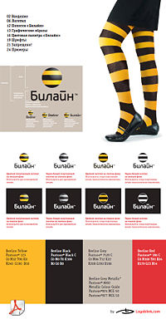
Фирменный стиль сотовой связи "Билайн"

Состав
ФС - единство постоянных художественных текстурных элементов во всех рекламных разработках средствах. А именно, это набор цветовых, графических и словесных констант для идентификаторов или услуг фирмы. Цель ФС - создание уникального образа компании, узнаваемого даже по отдельным элементам случайно встреченным потребителям. (пример: желто-черный шарф сотовой связи "Билайн"). ФС - базируется на константах, которые в большинстве случаев регистрируются в правовой защите компании. В константы фирменного стиля входят:
- 1)Фирменный знак - это зарегестрированное в определенном порядке, организованно оформленное обозначение (изображение) необходимое для распознования товаров или услуг компании, для рекламы и идентификации в сознании потребителя.
- 2) Фирменный цвет - создает образ композиции и оказывает сильное эмоциональное воздействие.
- 3) Фирменный шрифт - шрифт, используемый фирмой для оформления печатной продукции(не более 2-3 х шрифтов)
- 4) Девиз - слоган. Это краткая, легко запоминающаяся фраза, обеспечивающая последовательное проведение рекламной компании, излагающая кредо компании.

Компоненты (элементы) фирменного стиля:
- 1. Деловая документация (визитки, бланки, конверты,курьерские - знак,элементы графики, рекламные, почтовый файл)
- 2. Печатная продукция POS (листовки, проспекты, каталоги, плакаты)
- 3. Сувенирная продукция (календари, блокноты, ручки, часы, значки)
- 4. Оформление интерьеров, витрин, экспозиций.
- 5. Маркировка и дизайн упаковки(коробки, пакеты, боксы для дисков)
- 6. Спецодежда (футболка, шарф, платок)
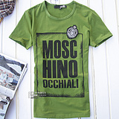
фирменная одежда для работников moschino
- 7. Оформление транспорта
- 8. Оформление сайта.
Количество компонентов может быть увеличено в зависимости от деятельности конкретной компании. (пример - использование корпоративного героя-придуманный персонаж, постоянный коммуникант, реальное лицо) Что такое "Носители фирменного стиля?"
Используя составляющие фирменного стиля в качестве "кирпичиков" или модулей, можно задавать фирменный стиль практически во всем, что так или иначе имеет отношение к деятельности фирмы. Носителями фирменного стиля могут выступать:
Атрибуты деловой деятельности фирмы:
печать фирмы; фирменный бланк письма; конверт; фирменные бланки различных видов документов; визитная карточка; папка - регистратор (обложка); (см. пример) ценник, ярлык; (см. пример) Все формы рекламы:
реклама в прессе; радио- и телереклама; выставочный стенд; реклама на транспорте; наружная реклама; Средства идентификации, ориентации
указатель проезда; указатели расположения указатели направления вывеска таблички на дверях значок, нашивка; одежда сотрудников; Прдукция фирмы и средства ее упаковки, оформления, сопровождения, реализации
продкуция упаковка упаковочная бумага (см. пример) ярлыки и наклейки сопроводительная документация инструкции по эксплуатации Атрибуты презентаций, PR-компаний
проспект; информационный лист; буклет; календарь плакат; вымпел; сувениры; одежда сотрудников; пакеты, сумки. Реклама и фирменный стиль Фирменный стиль помогает достичь определенного единства в рекламе, заказанной даже разным исполнителям, что повышает ее эффективность.
Носителями фирменного стиля могут выступать все формы рекламы.

Товарный знак
На сегодняшний день принято различать следующие виды товарных знаков:
- 1. Словесные - только шрифтовя композиция. В теории дизайна ее называют логограмма (начертательные слова. Они составляют 80% от всех существующих товарных знаков. Словесными знаками могут быть личные имена -"Аленка", "Тинькофф", придуманные название (новообразования)- "Kodak", "Ксерокс", аббревиатуры -"Музтв","ТНТ", числа -"первый канал".

логотип МПГУ
- 2. Изобразительные - не более 5% от всех существующих товарных знаков. Чаще всего используются в индивидуальной профессиональной деятельности. Представляют собой абстрактные(знак индекс)или конкретные (иконические знаки) изображения. Пр-р: предметы, животные, орнаменты- работают как ловушка для глаза.
- 3. Комбинированные - в их состав входят словесные и изобразительные составляющие в различных комбинациях (такой знак "разобрать" нельзя). Именно комбинированные знаки в теории дизайна называются - ЛОГОТИП(отпечаток графики).
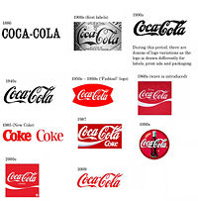
фирменный знак coca-cola
- 4. Объёмные - трёхмерное изображение какого-либо объекта, напрямую относящегося к фирме. Пр-р: бутылка coca-cola с 1956г. Занимают 10% от всех существующих товарных знаков.

логотип компании NIKE

логотип компании PUMA
- Фирменный блок. Это особая форма графической идентификации, состоящая из словесной составляющей и изобразительной составляющей, которые при необходимости могут использоваться раздельно или совместно. Пр-р: PUMA, NIKE, adidas, Сбербанк.
- 5. Знаки особого вида. запах(колготки с отдушкой),световые(цифровая техника),звуковые и др.
При разработке фирменных цветов традиционно используется ассоциативная связь с каким-либо видом деятельности. Пр-р:серебристый по ассоциации связан с авиацией или современной техникой,голубой-чистая вода, зелёный-растительность, золотистый или коричневый -хлеб, чай, кофе и другие вкусности. В основном используется ограниченное количество цветов. Как правило это 2-3,возможно более. Основные цвета закреплены за фирменным знаком, а в дополнительной графике палитра может быть расширена. При полной разработке фирменного стиля дизайнер формирует брендбук- это руководство по использованию фирменного стиля для дальнейшего грамотного использования констант, компонентов и всех элементов ФС в жизнедеятельности компании. Для юридически грамотного функционирования компании элементы ФС, а именно компоненты специально регистрируются. пр-р: Фирменный знак подаётся в чёрно-белом на регистрацию и цветовом(по решению компании) контексте. На первом этапе знак проверяется на нарушение требований рекламоспособностей.
Вот некоторые из этих требований:
- Знак должен быть оригинальным, с отсутствием подражания уже существующим.
- Знак должен быть эстетическим
- Локоничным
- Должен обладать внутренним масштабом (уменьшение до 7мм и увеличение-проверка)
- Технологичность (способность воспроизведения на различных поверхностях)
- Знак не должен быть двусмысленным
- Нельзя использовать государственную и международную символику.
- Нельзя использовать национальную символику других стран, если среди учредителей нет представителей этой самой страны
Если знак прошёл окончательную проверку, то ему присваивается знак TM (Trade Mark) Затем окончательно компании присваивается знак R (зарегестрирован).

Построение знака и логотипа
Логотип компании строится в двух визуальных системах: первая — это недвижимая система — система нанесения логотипа графическим способом на недвижимые объекты (бланк, визитка, кружка), вторая — это динамическая среда — система, когда логотип находится в движении, например на борту транспортного средства или в видеоролике. В первом случае недвижимый синтетический и шрифтовой логотип, обладающий четко заданной осью или вектором движения, всегда выигрывает без подложки и вспомогательных элементов. Символьный логотип не всегда уместен и требует визуальной и информационной поддержки. Во втором случае работают символьный и шрифтовой логотипы, так как во время движения мозг человека цепляется за простые и «знакомые» образы. Синтетический логотип требует контекстной визуальной и информационной поддержки. Также существует три эмоциональных фильтра для логотипов — это:
- агрессивный стиль (спортинвентарь и спортивная одежда, авто- и мото-техника, и т.п.) - в этом стиле используются резкие, экспрессивные, динамические формы, сложные направляющие оси и абстрактные образы, тяжелая и контрастная цветовая гамма, здесь уместен экстрим, "брутальность", агрессия, огненные и водные потоки, граффити, трещины, металл и проч.
- позитивный стиль (детские товары, товары для беременных, продукты питания для всей семьи и т.п.) - в этом стиле преобладают округлые и стремящиеся к кругу формы, простые или отсутствующие направляющие оси, понятные символьные образы животных, людей и так называемый "леденцовый вещизм", когда привычные объекты отрисовываются до состояния леденцовых и окрашиваются соответствующим образом; также в позитивном стиле уместен реализм, гармонические цветовые сочетания, мягкий и теплый цветовой контраст.
- нейтральный стиль (всё остальное) - здесь уместны любые сочетания, но ярких эмоций такие логотипы обычно не вызывают. С другой стороны, яркие эмоции могут быть вызваны не только агрессией и позитивом.
Также существуют 2 системы восприятия — это макро-система и микро-система. В первом случае нужно понимать, как логотип будет смотреться, если его напечатать на фасаде здания, во втором случае — это нанесение логотипа на шариковую ручку. Даются рекомендации по нанесению корпоративной символики на бумагу, ткань, дерево, пластик, стекло и другие материалы. Также говорится об использовании символики в электронной среде (веб-сайты, презентации).

Вопросы
- 1. Перечислите свои примеры товарных знаков, которые вы знаеете или встречали?
- 2. Как называется руководство по использованию фирменного стиля?
- 3. В чем различие словесных и изобразительных товарных знаков?
- 4. Какие требования по созданию логотипа вы узнали?
- 5. Как фирменный цвет влияет на восприятие товарного знака?

Задания
- 1. Какие из данных изображений являются фирменным стилем?
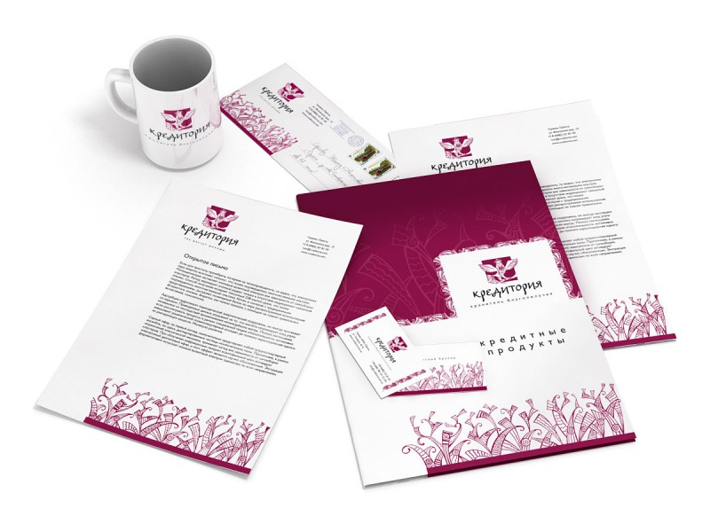
- 2. Придумайте 2 словесных и 2 комбинированных товарных знака.
этапы выполнения:
- Придумать компанию или продукт, для которого хотите выполнить логотип.
- Решить каким будет логотип-словесным, изобразительным или комбинированным.
- Написать текст/шрифт на бумаге, пытаясь его стилизовать различными движениями карандаша.
- Придумать како-либо образ, ассоциирующийся с вашей продукцией.
- Не забывайте о цвете - как потребитель будет его воспринимать зрительно и эмоционально.
- После нескольких разработок, вы получите желаемый логотип.

Фирменный стиль
На нашем портале вы сможете ознакомиться со всеми видами современной рекламы, начиная от всем известной телевизионной рекламы и заканчивая такими видами рекламы как спонсорство и контекстная реклама. Узнаете особенности социальной, политической и коммерческой рекламы, а так же сможете ознакомиться с действующими законами как в области рекламы, так и в смежных областях. Кроме того, здесь Вы сможете узнать как сделать бренд узнаваемым, а рекламную кампанию эффективной! И еще море полезной и интересной информации!!!

Тонкости создания фирменного стиля

Фирменный стиль составляют графические и типографические, цветовые и словесные, а также дизайнерские константы, которые обеспечивают смысловое и визуальное единство услуг и товаров, а также информации, которая исходит от данной компании, внешнего и внутреннего ее оформления.

Можно говорить о следующих функциях любого фирменного стиля:

- Идентификация. Поскольку наличие фирменного стиля позволяет покупателю узнать необходимый товар и услугу или фирму по характерных внешним признакам без каких бы то ни было усилий. - Реклама. Все объекты, которые содержат в себе детали фирменного стиля, воспринимаются как реклама фирмы или товара. И еще одна сторона – реклама наиболее эффективна тогда, когда компания имеет свой фирменный стиль. - Доверие. Если компания располагает собственным стилем, то доверие к ней со стороны потребителя возрастает. А это значит, что он приобретет предлагаемую продукцию. Если качество хотя бы одного наименования товара устроит покупателя, то доверие распространится на другие товары или услуги фирмы. Цель, которую преследует фирменный стиль, - закрепление положительных эмоций в сознании потребителя, которые связаны с безупречным качеством продукции и высоким уровнем сервиса, а также обеспечение компании и выпускаемой продукции (либо оказываемых услуг) безошибочной узнаваемости. То есть использование собственного стиля негласно гарантирует превосходное качество услуг и товаров, поскольку оно свидетельствует о том, что владелец уверенно осознает всю полноту положительного отношения покупателей к его продукции. Однако говорить о том, что наличие фирменного стиля обеспечивает бесперебойный сбыт продукции, было бы неверно. Если уровень прочих элементов маркетингового комплекса стабильно высок, то владелец получает такие преимущества от наличия фирменного стиля: а) присутствие фирменного стиля позволяет покупателю ориентироваться в информационном потоке и выбирать товары той компании, которая уже стала предпочтительной в широких кругах потребителей; б) наличие фирменного стиля помогает фирме выводить новые товары на потребительский рынок с меньшими материальными и временными затратами; в) с помощью собственного стиля фирмы результативность рекламы возрастает; г) фирменный стиль способствует снижению расходов, связанных с формированием коммуникаций, поскольку его компоненты универсальны, а реклама в этом случае более эффективна. д) если компания имеет свой стиль, то реклама и прочие средства маркетингового взаимодействия (связь с общественностью, выпуск проспектов, пресс-конференции) находятся в синтезе; е) фирменный стиль позволяет объединить всех работников фирмы, усилить чувство причастности каждого сотрудника к общему делу, то есть повысить командный дух; ж) наличие собственного стиля компании позитивно сказывается на ее визуальной среде и эстетическом уровне. Подводя итог всем указанным преимуществам, получаемым компаниями в этом случае, назовем фирменный стиль основным средством формирования ее достойного и авторитетного имиджа. В понятие фирменного стиля входят следующие элементы: 1. Товарный знак, или фирменный знак, знак обслуживания, англ. «trade mark» - это главная составляющая фирменного стиля. Часто товарный знак определяют как торговую марку. Но данное определение некорректно. Торговый знак – это в установленном порядке зарегистрированные словесные, звуковые, объемные и изобразительные обозначения (либо их комбинации), которые обладатель товарного знака использует в целях идентификации своей продукции. Можно выделить такие функции товарного знака: - присвоение имен товару; - облегчение запоминания и опознания продукта (или услуги); - облегчение процесса восприятия имеющихся у товара отличий (или процесса их создания); - указание на происхождение того или иного товара; - информирование о сущности товара; - стимулирование потребности в покупке у потребителя. - товарный знак символизирует собой гарантию. Поскольку существует огромное количество товарных знаков, то логично привести их классификацию, состоящую из пяти типов. Самой лучшей запоминаемость характеризуются наиболее распространенные товарные знаки, называемые словесными. Они бывают зарегистрированы в стандартном написании или в нестандартном графическом исполнении, то есть в виде логотипа. Около восьмидесяти процентов от общего числа регистрируемых знаков принадлежит к классу словесных. Уже исходя из этого факта, стоит полагать, что значение brand name велико. А потому разработкой имен для товаров занимается такой раздел брендинга, как семонемика, или неминг. Понятие происходит от греческих слов «semon» (знак) и «nemeon» (назначать). Ладья, окруженная овалом, - товарный знак «Волжского автомобильного завода», а особым образом изогнутая линия принадлежит фирме «Nike», занятой производством инвентаря для спортивных залов и одежды. Эти и другие эмблемы и рисунки относятся к следующему типу товарных знаков – изобразительным. Вспомним форму бутылки напитка «Coca-Cola». Это объемный знак, который зарегистрирован в трехмерном измерении. Сюда же можно отнести флаконы для духов известных парфюмерных домов. Все объемные знаки имеют гарантированную правовую защиту. Существуют звуковые знаки. Ранее они были присущи телекомпаниям или радиостанциям. Так, всем знакомый мотив «Подмосковных вечеров» выступает в роли товарного знака для станции «Маяк». Сегодня свой мотив имеют многочисленные фирмы и компании, относящиеся к разным областям бизнеса. Он звучит в рекламных роликах или на корпоративных мероприятиях. Даже сеть супермаркетов, как правило, имеет свой звуковой знак, который звучит периодически в течение рабочего дня и, в конце концов, начинает ассоциироваться у покупателей именно с этими магазинами. Последняя разновидность – комбинированные товарные знаки. Это произвольное сочетание всех выше описанных видов. Например, киностудия «Мосфильм» в качестве товарного знака имеет логотип и скульптуру В. Мухиной «Рабочий и колхозница». 2. Логотип, или фирменная шрифтовая надпись, представляет собой нестандартное начертание либо сокращенное название компании, а также товаров, производимых ею, или какого-то одного наименования товара из общего числа выпускаемой продукции. Здесь действует правило. Логотип должен состоять не более чем из семи букв. Кстати, статистические данные говорят о том, что три четверти товарных знаков регистрируют как раз в виде логотипа. 3. Фирменный блок – это сочетание некоторых элементов стиля, выбранного компанией в качестве фирменного. Рассмотрим это явление на примере компании «Adidas». Слово «adidas» располагается под оригинальным треугольником (рассеченным). Обе детали в совокупности составляют фирменный блок компании «Adidas». Еще один пример: фирменным блоком «KLM Royal Dutch Airlines» - известной авиакомпании – является логотип «KLM», над которым располагается корона оригинальной формы. Также фирменный блок может содержать банковские или почтовые реквизиты фирмы, ее официальное название, а также фирменный лозунг. Все это размещается на бланках или фирменных конвертах. 4. Слоган, или фирменный лозунг, - это девиз, являющийся оригинальным и непрерывно используемый компанией. Некоторые фирменные лозунги регистрируют в качестве товарных знаков, поскольку они отражают сущность фирмы, подчеркивают оригинальность и исключительность, а также завоеванный авторитет. Так, продукция «Philips» прочно ассоциируется с лозунгом «Изменим жизнь к лучшему!», а фирма «Nike» со слоганом «Just do it!». Компания «Rank Xerox» с гордостью заявляет «Мы научили мир копировать!». Рассмотрим требования, предъявляемые к слогану. Во-первых, он должен играть на укрепление положительного имиджа владельца и гармонировать с фирменным стилем. Во-вторых, слоган должен быть кратким, оригинальным, эмоционально окрашенным, а потому хорошо запоминающимся. В-третьих, все характеристики целевой аудитории должны быть учтены в обязательном порядке, чтобы слоган стал понятен всем представителям выбранного рыночного сектора. В-четвертых, выбранный слоган должен быть актуальным. То есть отвечать современным потребностям общества и отражать его систему ценностей, приоритеты, стиль. 5. Фирменный цвет – не менее важный при создании стиля предприятия элемент. Он позволяет потребителям легко запоминать фирменный стиль компании, поскольку оказывает воздействие на эмоции. С уверенность можно говорить о том, что за некоторыми видами услуг и продукции прочно закрепились определенные цветовые гаммы. Так, уже упоминаемая компания «Coca-Cola» связана с красно-белой гаммой. 6. Комплект шрифтов, выбранных фирмой в качестве постоянных, подчеркивает оригинальность торговой марки и ее отличительные черты. Так, шрифт воспринимается как деловой, элегантный и легкий или тяжелый и грубый, женственный, мужественный или детский. Перед разработчиками стиля фирмы стоит задача – выбрать именно тот шрифт, который удачно впишется в образ торговой марки. 7. Корпоративный герой – это еще один важный элемент построения имиджа фирмы. Самостоятельно персонифицирующий себя коммуникатор разрабатывает постоянный образ представителя. Распространенным ходом является то, что корпоративного героя наделяют такими чертами, которые стремится добавить к своему имиджу коммуникатор. 8. Постоянный коммуникант, или лицо фирмы - это реальный человек. Этим он и отличается от корпоративного героя. А поскольку это конкретная личность, то ее выбирают представители фирмы в роли посредника между адресатом и компанией в процессе коммуникации. 9. Прочие постоянные признаки фирменного стиля, или константы. Их число неуклонно увеличивается. Сюда включают такие необычные элементы, как корпоративная «байка» (по-другому, легенда), фирменный гимн и даже фирменное знамя. Стоит отметить, что некоторые постоянные детали, относящиеся к деятельности фирм (в том числе – в области коммуникаций), играют столь весомую роль в создании образа этих компаний, что могут быть причислены к элементам собственного стиля. В качестве примера можно назвать разнообразные эмблемы, с которыми тесно связана деятельность компаний. Но они не являются товарными знаками и не могут рассчитывать на правовую защиту по тем или иным причинам.
Источник: http://reklama.web-3.ru/brending/style/
© Портал Web-3.Ru

ВАРИАНТЫ
ЛОГОТИП

ФИРМЕННЫЙ БЛАНК, ВИЗИТКА
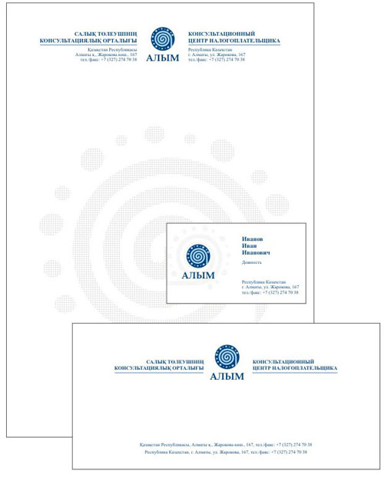

ЛОГОТИП

ВИЗИТКИ
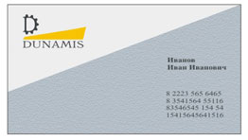
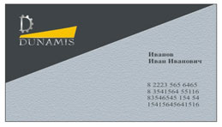
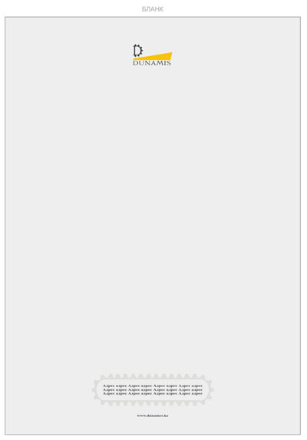
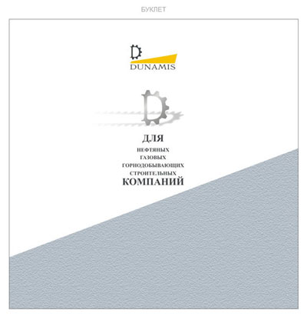
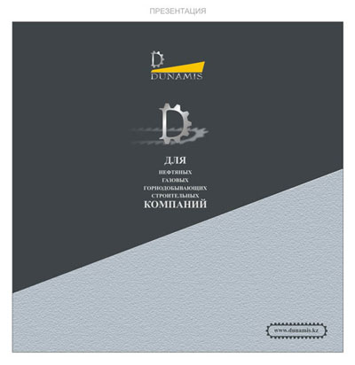
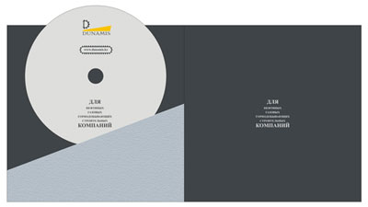

Недвижимость Алматы
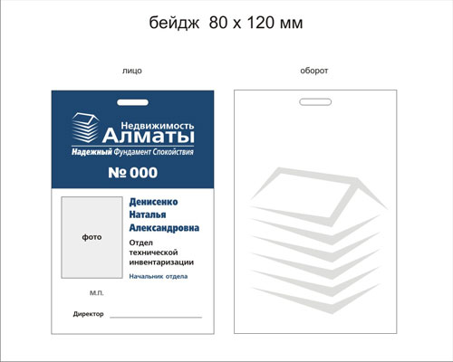

Бланк
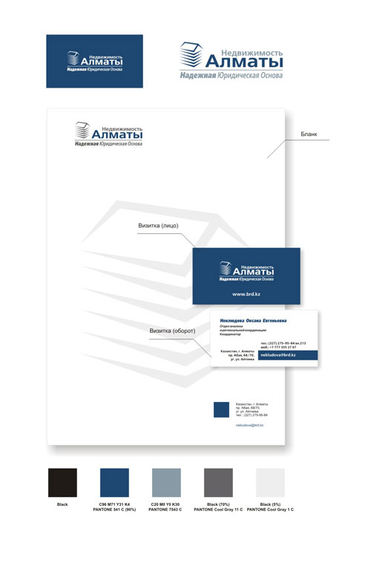
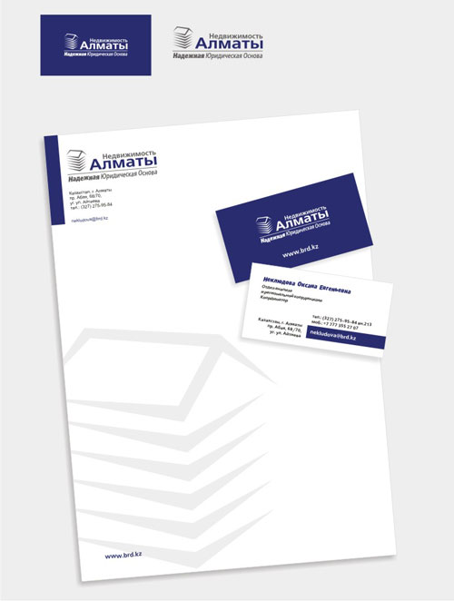

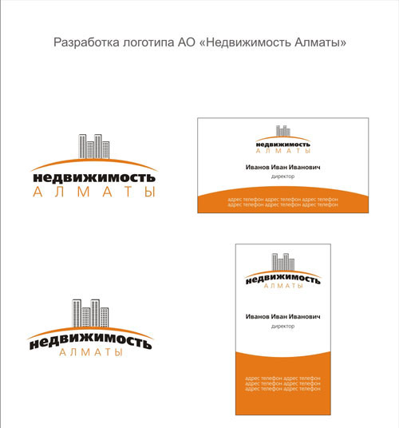

Папка
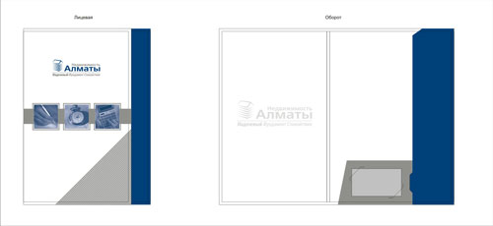

Плакат РК
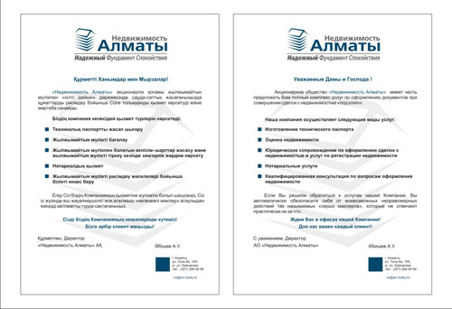

Указатель
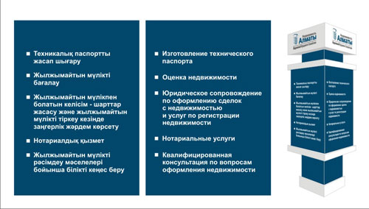

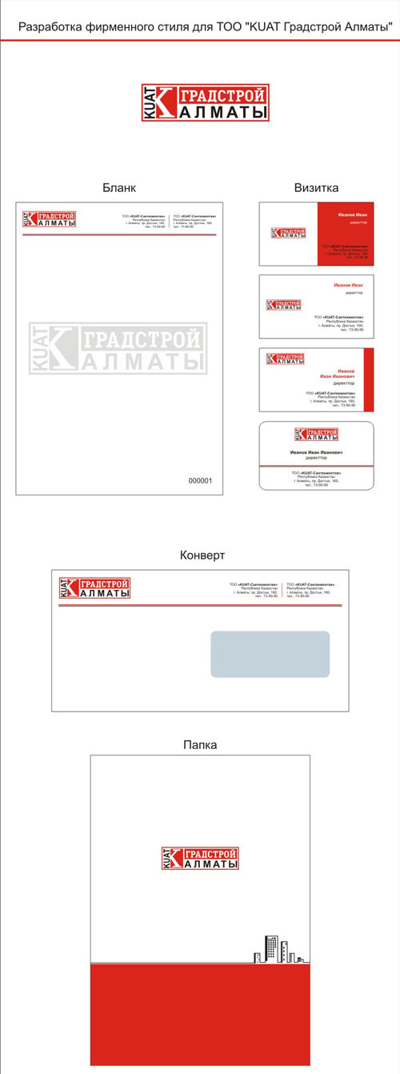

Ночной клуб "OPIUM"
ЛОГОТИП
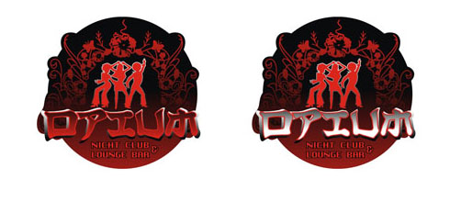
ФЛАЕР
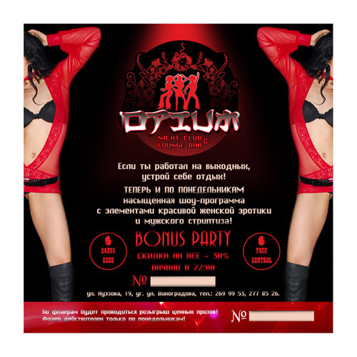
ПЛАСТИКОВАЯ КАРТА (Лицевая сторона)
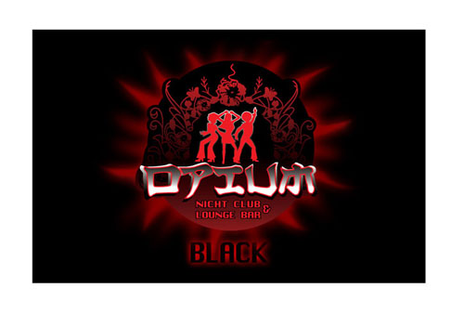
ПЛАСТИКОВАЯ КАРТА (Лицевая сторона)
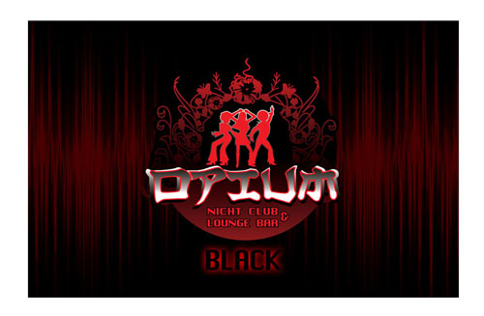
ПЛАСТИКОВАЯ КАРТА
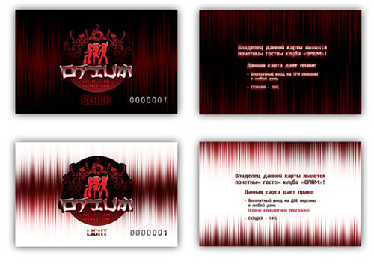
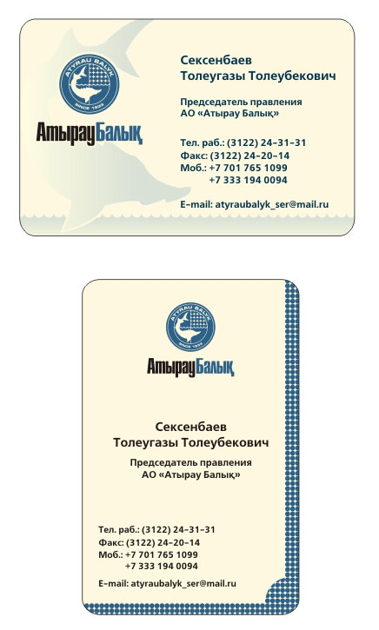

"Астана Финанс Банк"
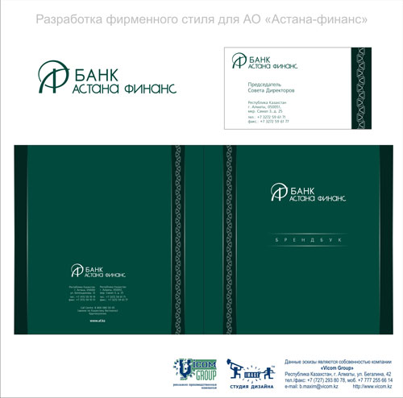
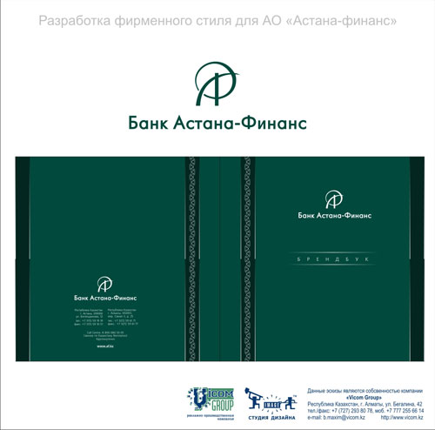

"МAK sport club"
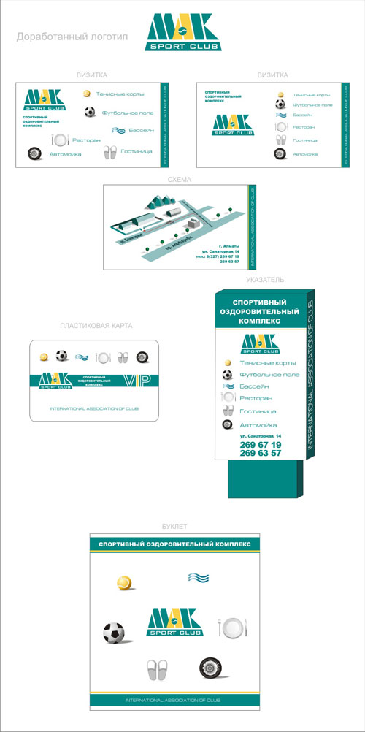

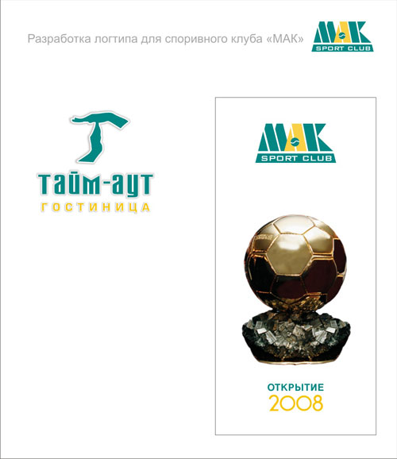

ЛОГОТИП
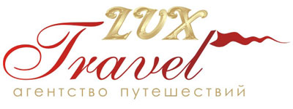



ВИЗИТКА НЕСТАНДАРТНОГО РАЗМЕРА (Узкая)
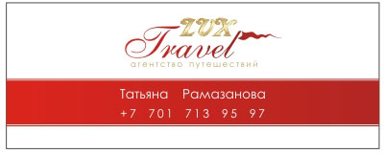
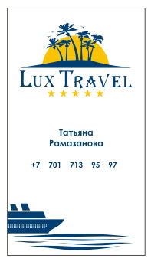
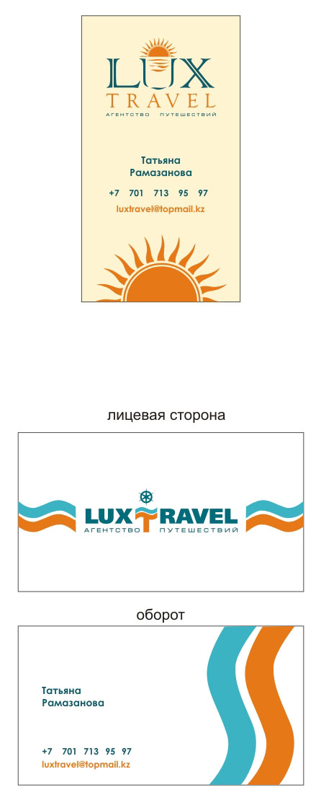
БЛАНК

ПАПКА
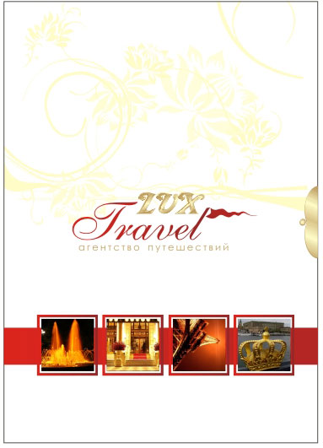
ПУТЕВКА
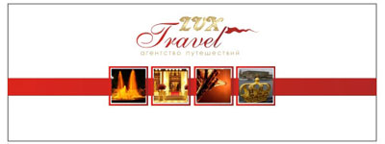

"Верный капитал"
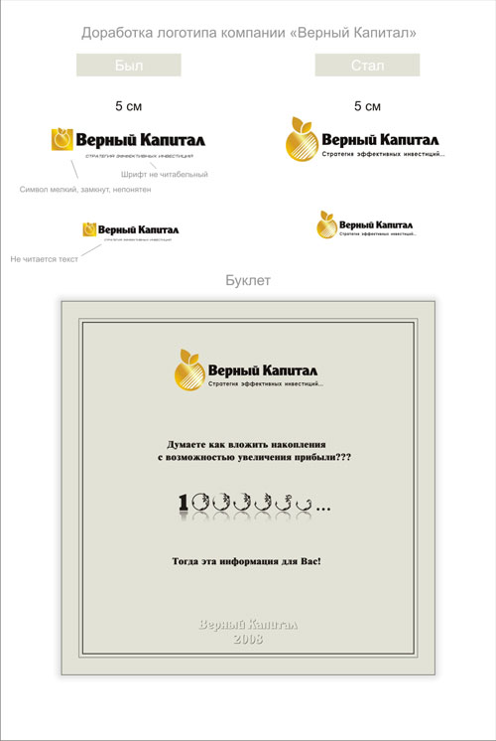

Табличка

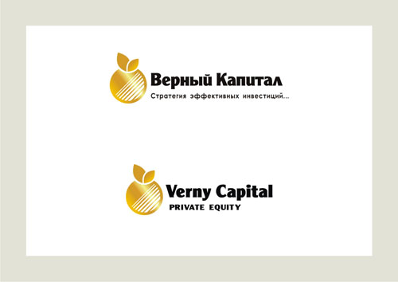

Визитки
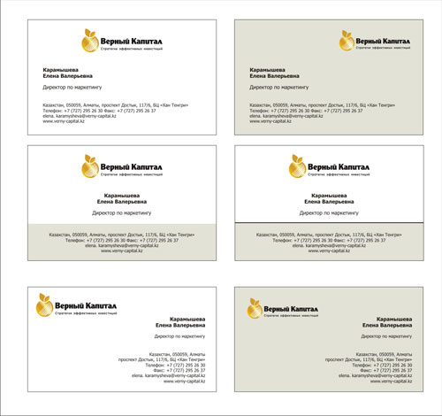

"UTP
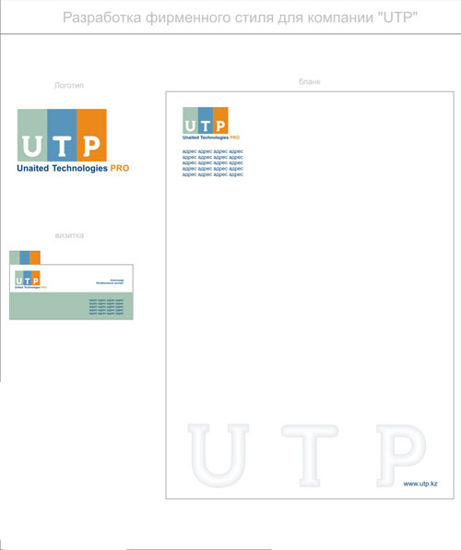

Визитка
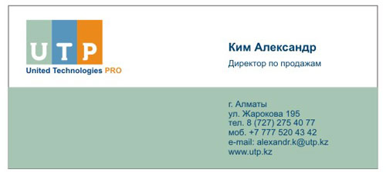

Портфолио. Логотипы
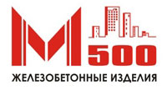 | 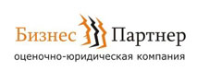
 | 
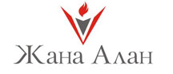 | 
 | 
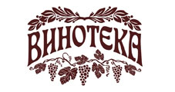 | 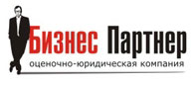
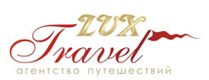 | 
 | 
 | 

